**МИНИСТЕРСТВО ЦИФРОВОГО РАЗВИТИЯ СВЯЗИ И МАССОВЫХ КОММУНИКАЦИЙ**

**Ордена Трудового Красного Знамени**

**Федеральное государственное бюджетное образовательное учреждение высшего образования**

**«Московский технический университет связи и информатики»**

Кафедра «Корпоративные информационные системы»

Лабораторная работа №2

по дисциплине

**«Основы программирования в корпоративных информационных системах»**

Выполнил: Студент группы

БВТ2204

Манюк Андрей

Скриншоты с кодом программы:

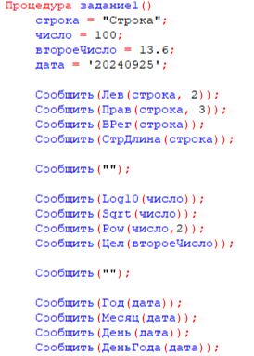

Рис. 1.1

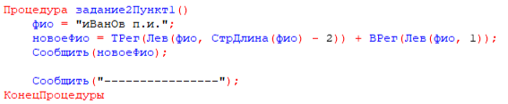

Рис. 1.2

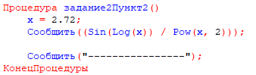

Рис. 1.3

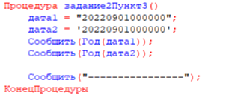

Рис. 1.4

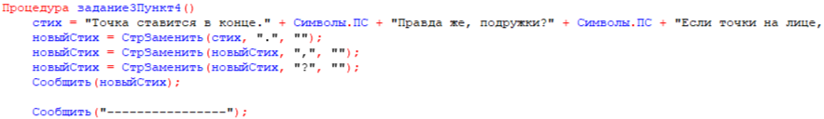

Рис. 1.5

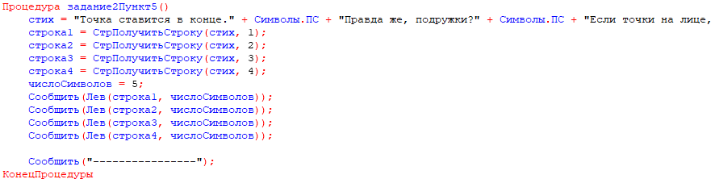

Рис.1.6

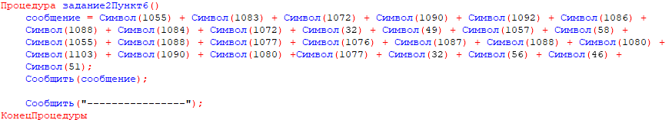

Рис. 1.7

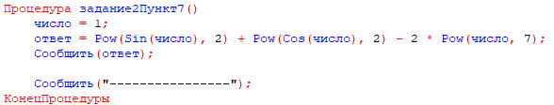

Рис. 1.8

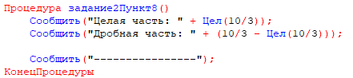

Рис. 1.9

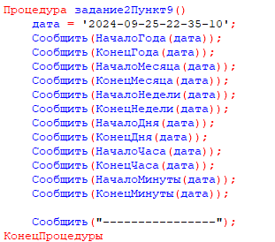

Рис. 1.10

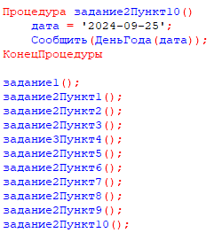

Рис. 1.11

Рис. 1.1 – 1.11 – код программы

Скрины с результатом работы программы:

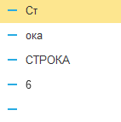

Рис. 2.1

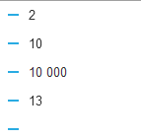

Рис. 2.2

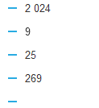

Рис. 2.3

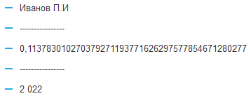

Рис. 2.4

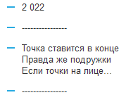

Рис. 2.5

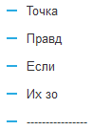

Рис. 2.6

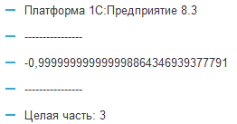

Рис. 2.7

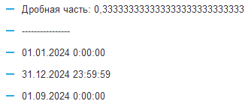

Рис. 2.8

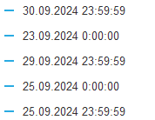

Рис. 2.9

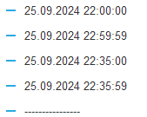

Рис. 2.10



Рис. 2.11

Рис 2.1 – 2.11 – результат работы

Вывод: в ходе проделанной работы мы научились обращаться с базовыми типами данных (строка, число, дата, логический тип) на языке 1С.